¿Qué es una función?

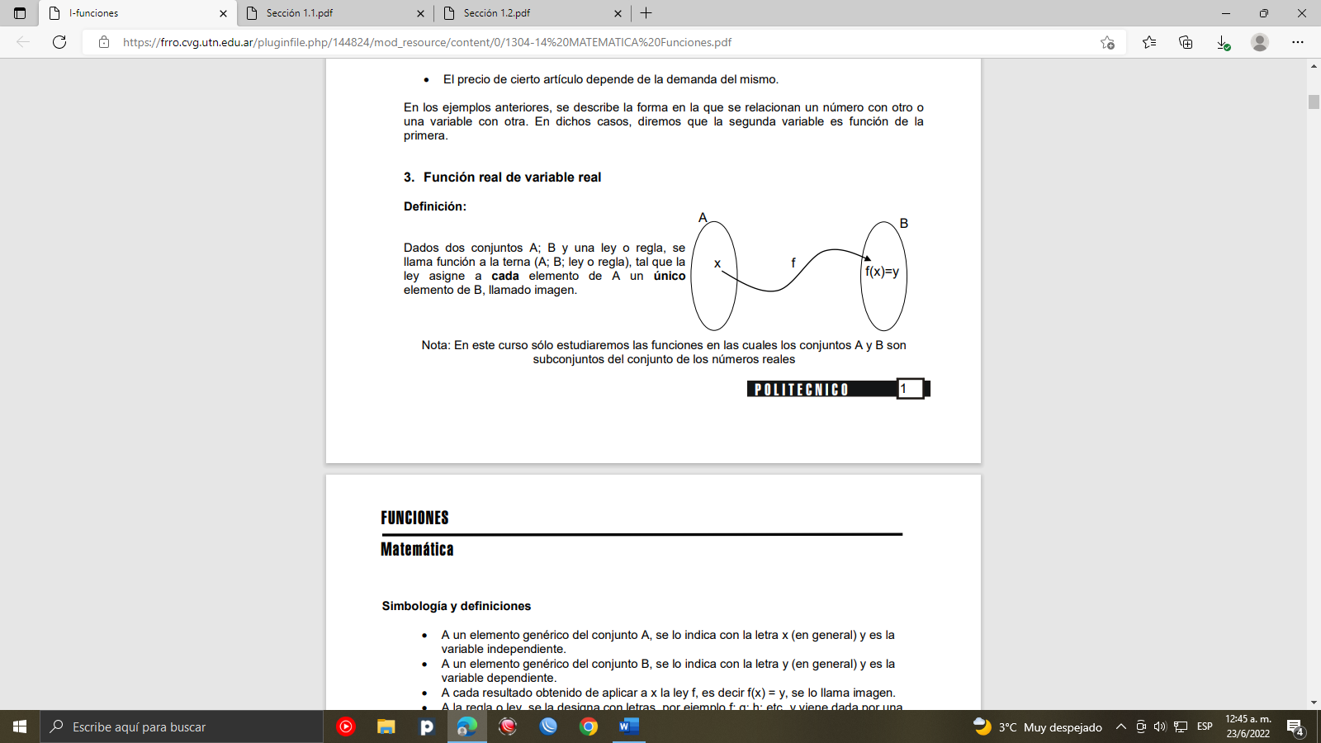Las funciones son de mucho valor y utilidad para resolver problemas de la vida diaria. Generalmente en todos los fenómenos físicos observamos que una cantidad depende de otra.

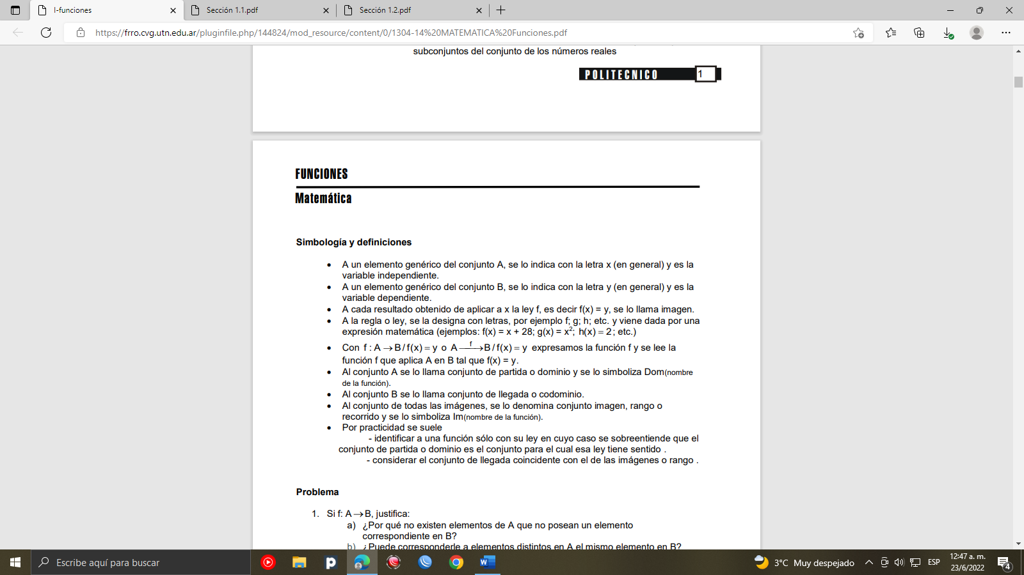

Definición:

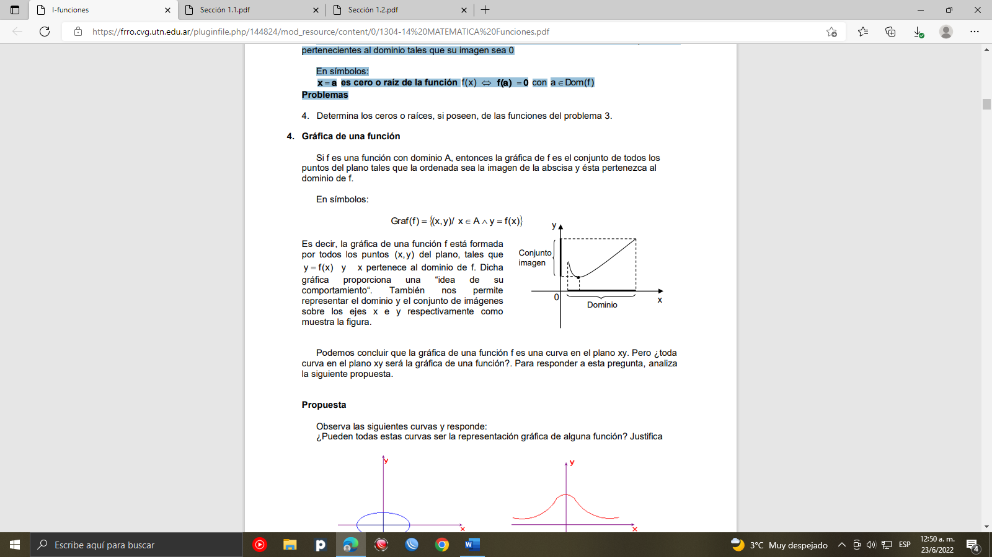Llamamos ceros o raíces de una función a todos los valores de la variable independiente pertenecientes al dominio tales que su imagen sea 0 En símbolos: x = a es cero o raíz de la función f(x) ⇔ f (a ) = 0 con a ∈Dom(f) Problemas.

